

**ประกาศสํานักงานสาธารณสุขอําเภอเทพสถิต**

เรื่อง มาตรการป้องกันการรับสินบนในกระบวนการเบิกจ่ายยาตามสิทธิสวัสดิการรักษาพยาบาลข้าราชการ

-----------------------------------------------------------

ด้วยมติคณะรัฐมนตรีเมื่อวันที่ 12 กันยายน 2560 รับทราบมาตรการการป้องกันการทุจริตในกระบวนการเบิกจ่ายยาตามสิทธิสวัสดิการรักษาพยาบาลข้าราชการที่คณะกรรมการป้องกันและปราบปรามการทุจริตแห่งชาติและกระทรวงสาธารณสุขเสนอโดยให้กระทรวงสาธารณสุขเป็นหน่วยงานหลักร่วมกับกระทรวงการคลังและหน่วยงานที่เกี่ยวข้องดําเนินการ ดังนี้

1. สถานบริการในสังกัดสํานักงานสาธารณสุขอําเภอเทพสถิต ส่งเสริมการใช้ยาอย่างสมเหตุสมผลตามโครงการเบิกจ่ายตรงสําหรับสิทธิรักษาพยาบาลข้าราชการนําหลักเกณฑ์การใช้ยาอย่างสมเหตุสมผล(RDU) ที่เป็นมาตรฐานกลางซึ่งเกิดจากการดําเนินการอย่างมีส่วนร่วมของทุกภาคส่วน ไปใช้บังคับอย่างเป็นรูปธรรม

2. ห้ามไม่ให้หน่วยงานที่ทําการจัดซื้อทําการหารายได้ในลักษณะผลประโยชน์ต่างตอบแทนทุกประเภทจากบริษัทยาเข้ากองทุนสวัสดิการสถานพยาบาล

3. ให้หน่วยงานที่ทําการจัดซื้อต้องคํานึงถึงปัจจัยด้านต้นทุน (Cost) มาตรฐาน (Standard) ระยะเวลาในการส่งมอบ (Time) การให้บริการ (Service) และราคา (Price) ประกอบการตัดสินใจ การนําส่วนลดส่วนแถมเกิดจากการจัดซื้อจัดจ้างไปเป็นประโยชน์แก่ภาคส่วนอื่นที่ไม่ใช่หน่วยงานของรัฐในลักษณะที่เป็น Private sector ในการจัดซื้อจัดจ้างเป็นเงื่อนไขในการบริการให้แก่กองทุนสวัสดิการมูลนิธิหรือกองทุนอื่นในลักษณะเดียวกัน หรือให้ประโยชน์แก่ บุคลากรของรัฐโดยตรงที่มีอํานาจหน้าที่ในการจัดซื้อจัดจ้างถือเป็นการกระทําที่ผิดหลักธรรมาภิบาลในการจัดซื้อจัดจ้างและเป็นการกระทําผิดกฎหมาย

ทั้งนี้การให้เงินแก่เจ้าหน้าที่ของรัฐ หรือกองทุนอื่นใดที่มีเงื่อนไขแลกกับการจัดซื้อจัดจ้างผู้ให้มีความผิดฐานให้สินบน ตามประมลกฎหมายอาญา มาตรา 144 และพระราชบัญญัติประกอบ รัฐธรรมนูญว่าด้วยการป้องกันและปราบปรามการทุจริต พ.ศ. 2542 มาตรา 123/5 ผู้รับมีความผิดฐานรับสินบนตามประมวลกฎหมายอาญามาตรา 149 หรือฐานรับทรัพย์สินหรือประโยชน์อื่นใด ตามพระราชบัญญัติประกอบรัฐธรรมนูญว่าด้วยการป้องกันและปราบปรามการทุจริต พ.ศ. 2542 มาตรา 103 และการที่หน่วยงานของรัฐหรือเจ้าหน้าที่ของรัฐเรียกรับผลประโยชน์จากคู่สัญญาที่จัดซื้อจัดจ้าง เป็นความผิดฐานเรียกรับสินบน ตามประมวลกฎหมายอาญา มาตรา 148 และมาตรา 149

ประกาศ ณ วันที่ 2 เดือน มกราคม พ.ศ. ๒๕๖8

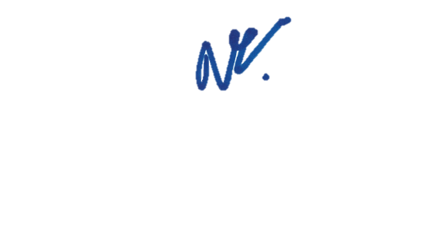

(นายสายัณห์ สุวรรณโรจน์)

สาธารณสุขอำเภอเทพสถิต